الابتكار في التعليم الجامعي
نورة المنصور (1) ، وفاء الرصيص (2)
(1) KSU - جامعة الملك سعود، كلية علوم الحاسب والعلومات، الرياض، المملكة العربية السعودية، KSA
nora.al-mansour@hotmail.com
(2) KSU - جامعة الملك سعود، كلية علوم الحاسب والعلومات، الرياض، المملكة العربية السعودية، KSA
wrusayyis@gmail.com
مُستخلص الابتكار. مُبتكر هو نظام الكتروني بُني لأجل التواصل في الحاجات المستحدثة في التعليم الجامعي خلال العام الدراسي ويزيد من فعالية أداء المهام وإنجازها، يهدف إلى تفعيل التقنية في التعليم الجامعي وتحقيق الجودة بطريقة مُبتكرة لتلبي الحاجات المستحدثة في سير العملية التعليمية بجعله حلقة وصل الكترونية بين الطالب و عضو الهيئة التعليمية والادارية ، لنقل التعاملات الورقية إلى الكترونية لتوفير الوقت و الجهد وكذلك المساهمة في حماية البيئة. يُتيح مُبتكر عرض الملف الشخصي الخاص بالطالب و عضو الهيئة التعليمية، لمشاهدة الإعلانات وكتابتها كما يقدم لوحة إعلانية تفاعلية تخص الأنشطة اللآمنهجية بحيث يسمح للطالب بتحديد موهبته والأنشطة التي يرغب بالمشاركة فيها وتقسم الطلبة إلى فئات مما يسهل عمل منسقة الأنشطة ويتيح سهولة تكوين فريق عمل كل نشاط حسب إهتمامات الطالب وهوايته. يقدم مُبتكر أيضاً تعاملات الإرشاد الأكاديمي، يتم من خلاله إعلان المواعيد والمحادثات الفورية و التوقيع الإلكتروني و عرض الخطة الدراسية بشكل صورة تفاعلية توضح المواد الحالية وتكون مظللة باللون الأصفر و المجتازة مظللةً باللون الأخضر و المتعثرة مظللة بالأحمر. أيضاً يقوم مُبتكر بإنشاء كشف الحضور ونموذج رصد الدرجات بأسماء الطلبة و الأرقام الجامعية بشكل فوري بمجرد اختيار الشعبة و توضيح توزيع الدرجات، مع إمكانية الرصد عبر النظام ومن ثم رفعه للطلبة و تصديره بملف PDF لطباعته و الإستفادة منه لاحقاً. يوفر مُبتكر إمكانية إرسال الملحوظات و المخالفات باستخدام البريد الإلكتروني الرسمي، و استقبال الإشعارات التحفيزية، وإشعارات قرب موعد الإختبارات أو مواعيد الحذف والاضافة وبعض النصائح العامة، وكذلك التنبيهات الفورية والتنبيه حال تغير القاعة أو تغير موعد المحاضرة من خلال القائمة الجانبية.

المقدمة
إن إنجاز المهام في أسرع وقت و جهد له بالغ الأثر في العملية التعليمية، ولأننا في أوج عصور التقنية ازدهاراً؛ أصبحت الحاجة ملحة لوجود حلقة وصل مبتكرة بين الطالب وعضو الهيئة التعليمية والادارية، بطريقة فعالة تلبي إحتياجاتهم المستحدثة.
نحو بيئة تعليمية واعدة وأسلوب جامعي فريد ومتميز ومبتكر؛ لابد من تفعيل سير الأنشطة الطلابية التي تخص الكلية أو القسم لتصل لأكبر شريحة من الطلبة ووضع الطالب المناسب في النشاط الذي يتميز فيه. وأيضاً تحويل التعاملات الورقية التي تثقل كاهل الطالب و الأستاذ إلى تعاملات الكترونية في أمور عدة منها الإرشاد الأكاديمي و مساندة عضو الهيئة التعليمية في تصدير كشف الحضور و الغياب و نموذج رصد الدرجات آلياً، جاء ميلاد نظام مُبتكر.

الحلول السابقة
في الوقت الراهن يوجد عدد من الأنظمة التي تساعد على التواصل بين عضو الهيئة التعليمية والطالب، أشهرها:
- النظام الأكاديمي (البانر). - نظام البلاك بورد.
يتميز النظام الأكاديمي (البانر) بإدارة معلومات الطلاب وأعضاء الهيئة التعليمية و تقديم الخدمات عبر الإنترنت. ويتصف نظام البلاك بوورد بمراقبة كفاءة سير العملية التعليمية وتقديم الخدمات الإلكترونية بالإضافة لتوفير الأدوات التفاعلية للمقررات.
وكليهما يفتقد إلى مايلي:
- توضيح هوايات و مهارات الطالب للإستفادة منها في الأنشطة وتطويرها من خلال الدورات والفعاليات والتي تؤدي إلى إرتقاء الصرح الأكاديمي.
- وجود قسم خاص للأنشطة اللآمنهجية من حيث إضافتها و إعداد فريق العمل لها حسب درجة تقييم الطالب لنفسه في إمتلاك بعض المهارات الهامة.
- تحويل الإرشاد الأكاديمي إلى تعاملات إلكترونية وتفعيل المحادثات الفورية والتوقيع الإلكتروني لعضو الهيئة التعليمية.
- خاصية إرسال الرسائل بإسم مخفي أو معلن والتي بدورها تساهم على إبداء الرأي وتطوير الذات وتؤثر إيجاباً على العملية التعليمية.

فكرة المشروع
مُبتكر هو نظام الكتروني مُستحدث لإنجاز المهام بين الطالب و عضو الهيئة التعليمية بطريقة تواصل فعالة، فيكون لكليهما ملف شخصي يعرض الإهتمامات، الجوائز الحاصل عليها و معلومات التواصل. كذلك يستقبل الإشعارات من خلال القائمة الجانبية، على سبيل المثال: يستقبل الطالب إشعارات تحفيزية في مواسم الإختبارات ويستقبل المخالفات من عضو الهيئة التعليمية، وحينما يريد الأستاذ عمل نشاط ما يُرسل للطلاب حسب إهتماماهم طلب المشاركة في فريق عمل هذا النشاط، وعلى الجانب الآخر يستقبل عضو الهيئة التعلمية الملحوظات من الطلاب سواء بظهور أو إخفاء اسم الطالب.
ويحتوي النظام كذلك على صفحة الإعلانات المقسمة لثلاث تصنيفات رئيسة، وذلك حسب: القسم، الكلية و على مستوى الجامعة. بحيث يتمكن مسؤول النشاط من إضافة أي إعلان وتصنيفه دون اللجوء إلى وضع الملصقات الإعلانية على الجدران بحيث يتعذر وصولها إلى جميع الطلبة فنضمن بهذه الطريقة إنتشار الإعلان في نطاق أوسع. ويوجد أيضاً صفحة خاصة للأنشطة اللآمنهجية يتمكن من خلالها الأستاذ من إضافة أي نشاط و اختيار الفئة المهتمة التي ستظهر بناء على المدخلات في الهوايات من الملف الشخصي لكل مُستخدم؛ ليتم إشعارهم عن هذا النشاط ليكونوا ضمن فريق العمل أو الحضور، علاوةً على إمكانية عدم تخصيصه لفئة معينة ليكون ظاهراً لدى الجميع.
ويقدم مُبتكر أيضاً حلقة وصل الكترونية تفاعلية في الإرشاد الأكاديمي، ضمن تصنيفان أساسيان، وهي: مهام الإرشاد الأكاديمي ومتابعة الطالب لجعل تعاملات الإرشاد الأكاديمي تعاملات الكترونية. في مهام الإرشاد الأكاديمي يتمكن الأستاذ من إضافة مواعيد الإرشاد، أسماء طلاب الإرشاد الأكاديمي، التوقيع الإلكتروني للمرشد الأكاديمي وكذلك المحادثات الفورية. وللتسهيل على المرشد الأكاديمي سيجد الخطة الدراسية جاهزة و شاملة لجميع أقسام الكلية في النظام. وفي متابعة الطالب يتمكن الأستاذ من اختيار المواد التي يجب على الطالب دراستها، ويستطيع كل من الأستاذ و الطالب رؤية الخطة الدراسية بشكل صورة تفاعلية واحدة فيها جميع المواد، بحيث المواد التي تم اجتيازها تكون مظللة بالأخضر، والمواد الحالية مظللة بالأصفر، والمواد التي تم حملها تكون مظللة بالأحمر.
ويتيح مُبتكر إمكانية إضافة و حفظ و تعديل الجدول الدراسي لكل من الأستاذ و الطالب و تصديره كصورة أو ملف PDF، و كذلك استقبال التنبيهات بخصوص الجدول الدراسي و التنبيهات الأخرى العاجلة بخصوص تغير مكان القاعة الدراسية أو الوقت أو إلغاء المحاضرة.
ومن خدمات مُبتكر الإضافية, إمكانية تصدير جدول الرصد وكشف الحضور إلكترونياً باختيار الشعبة فقط وتوضيح تقسيم الدرجات ليظهر نموذج الرصد وكشف الحضور آلياً بالتنسيقات التي يرغب بها الأستاذ مع أسماء الطلبة و أرقامهم الجامعية ومن ثم إمكانية تصديره و طباعته لإستخدامه يدوياً حال الرغبة في ذلك، أيضاً إمكانية الرصد إلكترونياً؛ لتظهر الدرجات للطالب و يتحدث سجل الرصد مباشرة لدى الأستاذ.
ولم يغفل مُبتكر أهمية الملحوظات في تطوير العملية التعليمية لزيادة الإنتاجية و الكفاءة، يقدم مبتكر خدمة إرسال الملحوظات سواء بإظهار الاسم أو إخفاءه. و أيضاً التنبيه بخصوص المخالفات المرتكبة لتفاديها لاحقاً.

الأهداف
- يهدف مُبتكر إلى تفعيل التقنية في التعليم الجامعي بطريقة مُبتكرة لتسهيل المهام و لخلق تواصل فعال بين الطالب و عضو الهيئة التعليمية خلال العام الدراسي؛ مما يساهم في زيادة الإنتاجية ورفع الكفاءة من حيث تحويل الإرشاد الأكاديمي و تعاملات الأنشطة اللآمنهجية إلى تعاملات إلكترونية.
- الابتكار في مجال البيئة التعليمية وتحقيق مستوى عالي من الجودة يخدم المجتمع الأكاديمي ويلبي جميع احتياجات الجامعات.
- المنافسة في اعداد منتج تقني يخدم التعليم الجامعي محلياً وقادر علي المنافسة عالميا.

الفئة المستهدفة
مُبتكر نظام يستهدف طلاب المرحلة الجامعية وأعضاء الهيئة التعليمية للتواصل خلال الفصل الدراسي، انظر إلى الشكل (1).
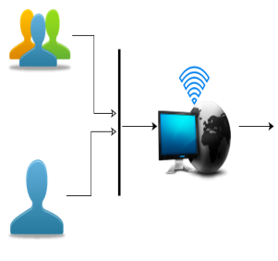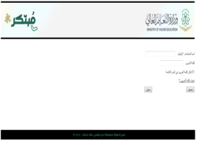تسجيل الدخول إلى مُبتكر يتم من خلال البريد الجامعي الرسمي و كلمة مرور مُختارة من المستفيد من النظام، للتأكد من أن المستخدم من منسوبي الجامعة. مع إمكانية ربط نظام مُبتكر مع النظام الأساسي المتسخدم في الجامعة لإعطاء صلاحية الدخول من خلال خدمة ويب (Web Service).
الشكل 1: نظرة عامة لعمل النظام والفئة المستهدفة

مراحل تحويل الفكرة إلى منتج
لتحويل مُبتكر إلى نظام إلكتروني فلابد من وجود خادم عبر الإنترنت (Server) ذو كفاءة عالية، وكذلك قواعد بيانات (Database) يتم العمل عليها بآلية مقننة في تخزين المعلومات المطلوبة التي سيتم استدعائها في الوظيفة المختارة من قبل مُستخدم النظام. على سبيل المثال: عند تسجيل مهارات الطالب ودرجة التقييم له يتم الإستفادة من ذلك في صفحة الأنشطة لعرضهم عند اختيار مهارة معينة مطلوبة.
وعند تحديد اسم المرشد الأكاديمي لكل طالب يتم الإستفادة من ذلك في وظيفة المحادثات الفورية في نظام مُبتكر بحيث يدخل عند كل أستاذ في المحادثة الفورية فقط طلابه المعنيين بذلك في ساعات الارشاد الأكاديمي المحددة. يتم جلب اسماء المسجلين في الشعبة الكترونيا عبر خدمة ويب لأجل إظهارهم بشكل آلي في كشف الحضور و الغياب ونموذج رصد الدرجات.

منهجية العمل
فيما يلي استعراض لواجهات نظام مُبتكر:

الواجهة الأساسية
الواجهة الأساسية للنظام تظهر في الشكل (2) و عند النقر على "تسجيل"، تظهر لنا الصفحة التالية وهي نموذج التسجيل. انظر إلى الشكل (3).
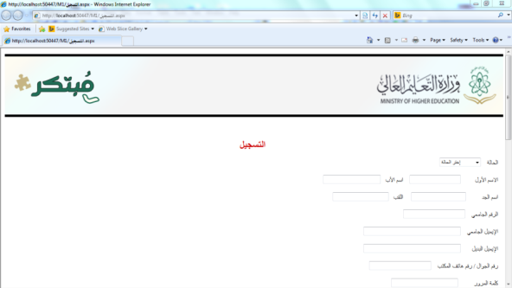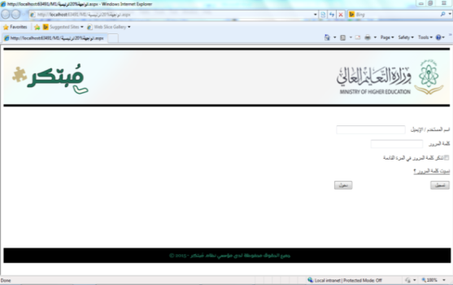
الشكل 2: الواجهة الأساسية الشكل 3: صفحة التسجيل 1
يتمييز نموذج التسجيل بتحديد المهارات والهوايات التي يتميز بها الطالب ليتم تسخيرها والإستفادة منها بما ينفع الصرح الأكاديمي. انظر إلى الشكل (4 و 5) .
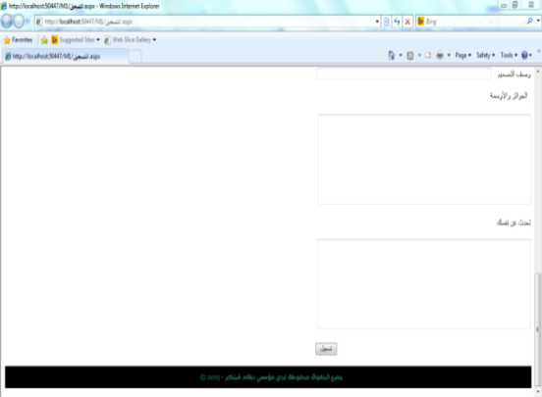
الشكل 4: صفحة التسجيل 3 الشكل 5: صفحة التسجيل 2

الصفحة الرئيسية
تتكون الصفحة الرئيسية من آخر أخبار القسم والكلية والأخبار العامة بإيجاز، وتشمل أيضاً أيقونة لتحميل التقويم الدراسي مقسم على الأسابيع الدراسية الذي يشملها الفصل حيث يُحدث عند بداية كل فصل دراسي. وأهم الروابط وحسابات التواصل الإجتماعية الرسمية لدى الجامعة. انظر إلى الشكل (6 و 7) .
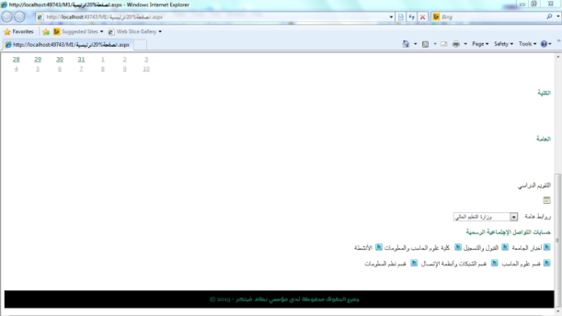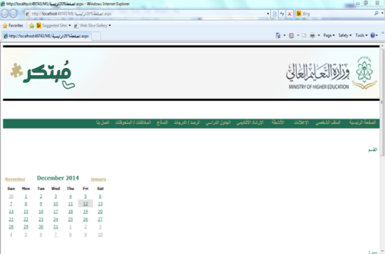
الشكل 6: الصفحة الرئيسية 1 الشكل 7: الصفحة الرئيسية 2

الملف الشخصي
من هنا يمكن تعديل البيانات المدخلة وقت التسجيل بتوفير خياري التعديل والحفظ. انظر إلى الشكل (8) .
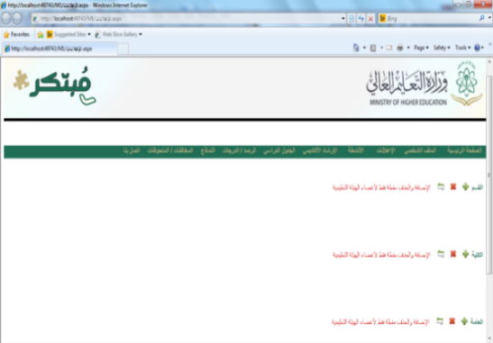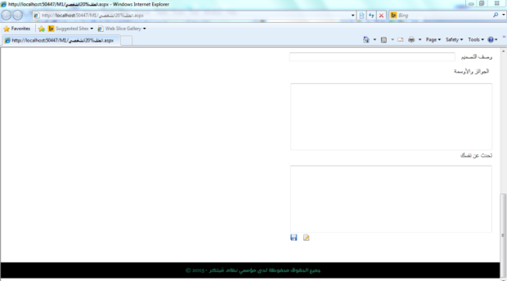
الشكل 8: صفحة الملف الشخصي الشكل 9: صفحة الإعلانات

الإعلانات
وتحتوي هذه الصفحة على جميع الإعلانات بالقسم والكلية والأخبار العامة، ويمكن فرزها حسب الأحدث أو الأقدم. بحيث يستطيع الطالب العرض فقط، لكن الإضافة والحذف مفعلة فقط لأعضاء الهيئة التعليمية. انظر إلى الشكل (9) .

الأنشطة
يتمكن المسؤول عن النشاط بإضافة إعلانات النشاط وأيضاً ترشيح الطلاب حسب تقييمهم لآدائهم ومن ثم التواصل معهم عن طريق وسائل الإتصال الخاصة بهم. انظر إلى الشكل (10) .
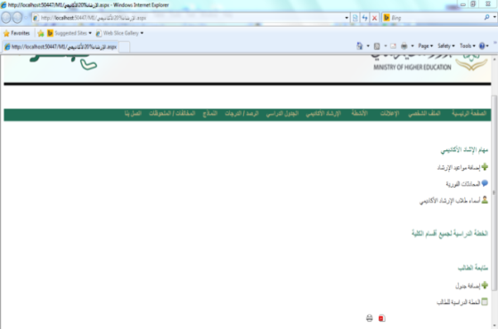
الشكل 10: صفحة الأنشطة الشكل 11: صفحة الإرشاد الأكاديمي

الإرشاد الأكاديمي

واجهة عضو الهيئة التعليمية
هذه الصفحة تشمل جميع مايحتاجه الأستاذ لتوجيه وإرشاد الطلاب المسؤول عنهم، من حيث تحديد مواعيد الإرشاد ومتابعة حالة الطالب وإضافة جدوله. انظر إلى الشكل (11) .
الخطة الدراسية للطالب وفيها تتلخص عملية الإرشاد بطريقة تفاعلية. انظر إلى الشكل (12) .

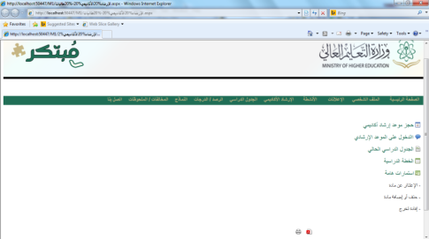
واجهة الطالب
الشكل13: صفحة الإرشاد الأكاديمي التي تظهر للطالب
الشكل 12: الخطة الدراسية للطالب المندرجة تحت عنوان متابعة الطالب
في هذه الواجهة جميع ما يحتاجه الطالب للتواصل مع مرشده الأكاديمي بالإضافة إلى الإستمارات الهامة. انظر إلى الشكل (13) .

الجدول الدراسي
ومن هنا يستطيع الطالب / عضو الهيئة التعليمية إدراج جدوله عن طريق إضافة رمز المقرر والشعبة وتصديره بصيغةPDF أو XLS . و أيضاً يستطيع الأستاذ إرسال الإشعارات الهامة لطلاب الشعبة. انظر إلى الشكل (14) .
الشكل 14: صفحة الجدول الدراسي الشكل 15: صفحة الرصد والظاهرة لأعضاء الهيئة التعليمية فقط

صفحة الرصد
عند اختيار عضو الهيئة التعليمية للمادة والشعبة و نوع التقييم المطلوب تقييم الطلاب فيه، يظهر جميع الطلاب في الشعبة المعنية بشكل مجدول؛ ليسهل على الأستاذ رصد درجات الشعبة. بالإضافة لوجود خيار رفع الدرجات ليتسنى للطلاب رؤية درجاتهم كلاً على حده؛ لحفظ خصوصيتهم. وأيضاً يوفر مُبتكر خاصية تصدير ملف الرصد لصيغ أخرى لإستخدامها لاحقاً. كماهو المعمول به حاليا في بعض الانظمة الجامعية الإلكترونية , انظر إلى الشكل (15) .

صفحة الدرجات
ومنها يستطيع الطالب معرفة درجة تقييمه في المواد. انظر إلى الشكل (16) .
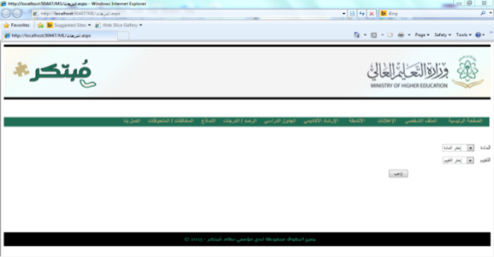
الشكل 16: صفحة الدرجات والتي تظهر للطالب الشكل 17: صفحة النماذج

صفحة النماذج
من خلال هذه الصفحة يستطيع عضو الهيئة التعليمية تصدير كشف الحضور و خطة المقرر من قاعدة البيانات. انظر إلى الشكل (17) .

صفحة المخالفات والملحوظات
ومنها يستطيع الطالب إرسال ملحوظاته لأستاذه سواء أراد أن يُظهر إسمه أو يخفيه. كذلك يستطيع الأستاذ إرسال مخالفات الطالب له حتى يحسن آداءه. انظر إلى الشكل (18) .
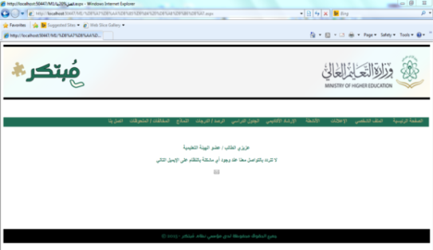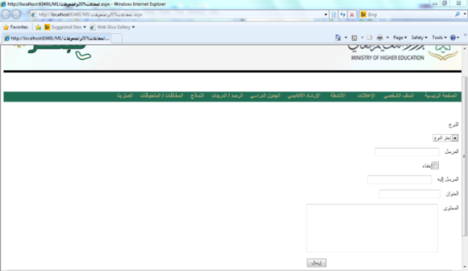
الشكل 18: صفحة المخالفات و الملحوظات الشكل 19: صفحة اتصل بنا

صفحة اتصل بنا
هي حلقة الوصل بين مدير النظام و الفئة المستهدفة. انظر إلى الشكل (19) .

الخطة التطويرية المستقبلية
- إمكانية إعداد الجداول الدراسية لأعضاء الهيئة التعليمية بآلية إلكتروني و إعتمادها من قِبل رئيس القسم. و من ثم إرسالها عبر النظام إلى عضو الهيئة التعليمية، بحيث يستطيع رئيس القسم اختيار المرتبة العلمية بناءً على ذلك يظهر جميع أعضاء الهيئة التعليمية ضمن القسم الحاملين لهذه المرتبة. ثم يقوم رئيس القسم باختيار المواد فتظهر الشُعب و أوقاتها. بعد ذلك يقوم باختيار العضو فيبدأ بتكوين الجدول بآلية الكترونية وينبه النظام رئيس القسم عند وجود تعارض أو تجاوز في الساعات المحددة لكل مرتبة علمية.
- إصدار نظام مُبتكر كتطبيق إلكتروني على الهواتف الذكية، و الأجهزة اللوحية لعدد من الأنظمة كنظامiOS و Android و Windows Phone.
- ربط النظام من قبل عمادة القبول و التسجيل ليصبح قابل للإستخدام عند تسجيل المواد من قبل الطلبة كما هو المعمول به في الأنظمة الحالية.
- إرسال رسائل نصية بالإشعارات الطارئة.

المراجع
Arshavskiy, M. (2013). Instructional Design for ELearning: Essential guide to creating successful eLearning courses. UK: CreateSpace.
Baker, K. (2014). LMS Success: A Step-by-Step Guide to Learning Management System Administration .USA : Resources of Fun Learning .
Clark, R. C., & Mayer, R.E. (2011). E-Learning and the Science of Instruction: Proven Guidelines for Consumers and Designers of Multimedia Learning. USA: John Wiley & Sons.
Hubbard, R. (2013). The Really Useful eLearning Instruction Manual: Your toolkit for putting elearning into practice. UK: Pfeiffer.
Kats, Y. (2010). Learning Management System Technologies and Software Solutions for Online Teaching: Tools and Applications. USA: IGI Global.
Pahl, C. (2007). Architecture Solutions for E-learning Systems. USA: IGI Global.
Witten, I. H., Frank, E., & Hall, M. A. (2011). Data Mining: Practical Machine Learning Tools and Techniques (The Morgan Kaufmann Series in Data Management Systems). USA: Morgan Kaufmann.

